**PROTOTIPOS**

A continuación se podrá visualizar un modelo de la aplicación especificada:

**INICIO DE LA APLICACIÓN**: El cliente y/o usuario podrá ver las cuatro opciones de operaciones.

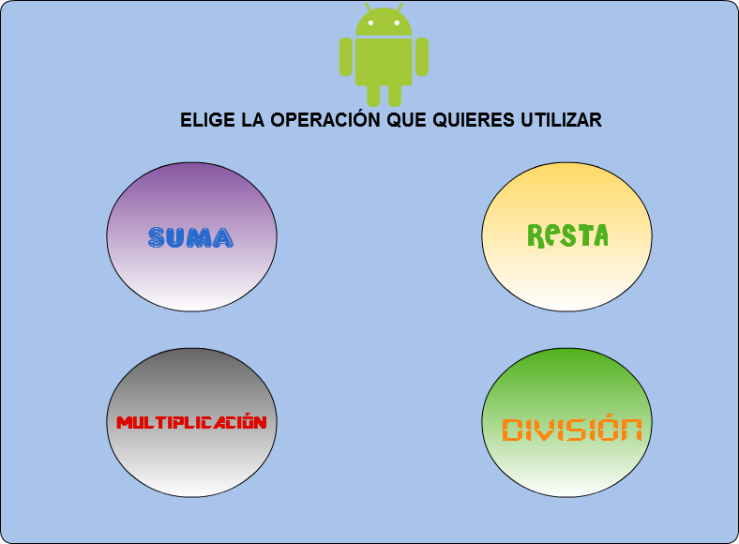

**ELECCION DE OPERACIÓN:** El usuario y/o cliente elige la operación que desea utilizar y esta se le abrirá para poder utilizarla. Al abrirse le pedirá que digite el primer número.

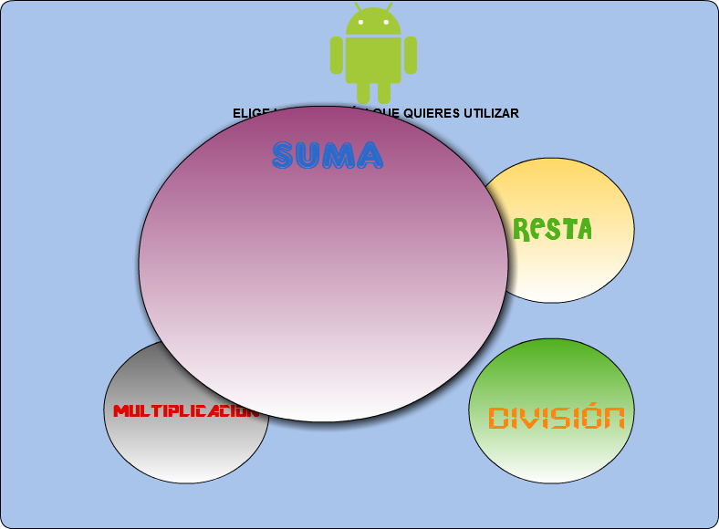

**DIGITAR LOS NUMEROS**: Después de abrir la aplicación de operación, podrá digitar los dos números que desea operar.

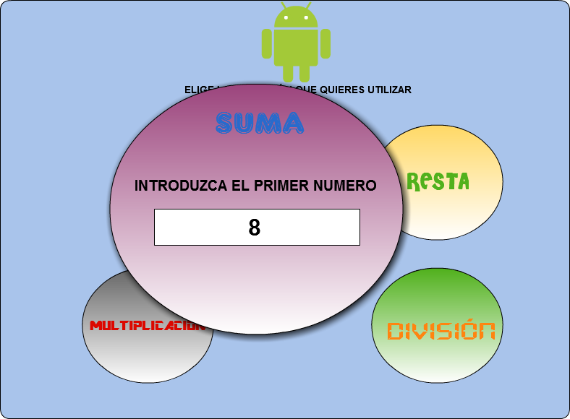

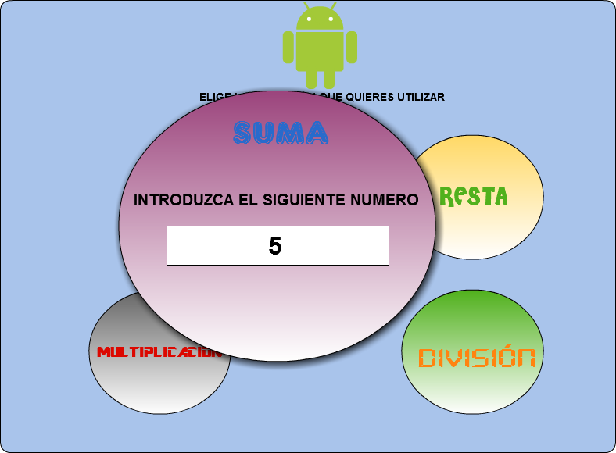

RESULTADO FINAL: Después de digitar los números, aparecerá el resultado correcto de la operación que selecciono el usuario y/o cliente.

